TEMA MAKİNA KİMYA 06.12.2024

İlgili firma:Busem tekstil

Yetkili kişi:Cem bey

İşin konusu:Böwe P540 kurutemizleme

BÖWE P 540 KURUTEMİZLEME MAKİNESİ TEKNİK ÖZELLİKLERİ

20 kg kuru yükleme kapasiteli

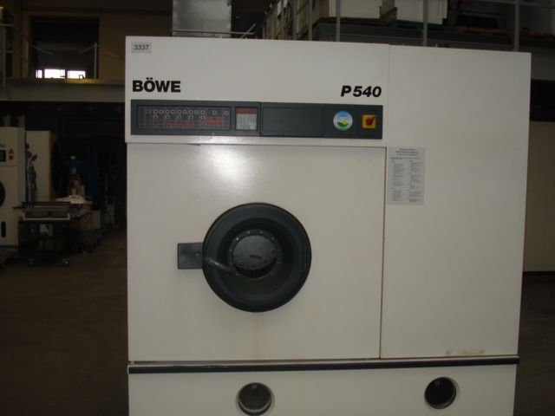2 bağımsız depolu (tanklı)

Ekowatlı seri kurutmalı

Full dijital ekranlı ve (ekstra proğramlama özellikli)

Çalışma sistemi (percloretilen)

Soğutma sistemi gaz ve su soğutmalı

Çalışma sistemi elektirik bağlantılı 5x6 kablolama

Sigorta sistemi (40 A)

Su tesisat giriş ve çıkış 25’lik plastik boru

Hava sistemimi 5,5 bar sabit hava

Makine fiyatı:12,500 euro (nakit)

Teslimat İstanbul depo teslim

Nakliye İnşaat ve altyapı çalişmaları alıcıya aittir.

Kurulum ve montaj montaj sonrası eğitimi firmamız tarafından yapılmaktadır.